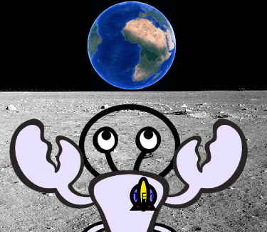
Criterios de evaluación | Nivel excelente (4) | Nivel adecuado (3) | Nivel básico (2) | Nivel inicial (1)
Comprensión del día y la noche | Explica claramente cómo el movimiento de rotación terrestre genera días y noches, incluyendo la incidencia de luz solar, y menciona que la Tierra tarda 24 horas en completar una rotación. | Explica cómo la rotación genera días y noches, aunque con detalles menores omitidos, incluyendo la duración del día. | Reconoce la relación entre la rotación y la alternancia día-noche, pero no menciona o confunde la duración de la rotación. | No comprende cómo la rotación está relacionada con días y noches ni menciona la duración del día.
Comprensión de las estaciones del año | Explica claramente cómo el movimiento de traslación (365 días) y la inclinación del eje terrestre generan las estaciones, con ejemplos específicos de hemisferios y estaciones. | Explica la relación entre traslación (incluyendo su duración), inclinación del eje y estaciones, pero con algunos detalles incompletos. | Reconoce las estaciones y su relación con el movimiento terrestre, pero no menciona o confunde la duración de la traslación. | No relaciona las estaciones con la traslación ni la inclinación del eje, ni menciona la duración del año.
Habilidad para identificar términos clave | Utiliza términos como "rotación", "traslación", "eje", "hemisferio", y "solsticio/equinoccio" correctamente y con precisión. | Utiliza términos clave, aunque con algunas imprecisiones o limitaciones en su aplicación. | Reconoce algunos términos clave, pero los usa de forma incorrecta o incompleta. | No identifica ni utiliza términos clave relacionados con el tema.
Comprensión de bucles en programación | Explica correctamente qué es un bucle y cuándo utilizarlos, con ejemplos aplicados. | Identifica qué es un bucle y su utilidad general, pero con detalles incompletos o ejemplos limitados. | Reconoce los bucles, pero tiene dificultades para explicar cómo funcionan o en qué casos se usan. | No comprende el concepto de bucles en programación o los confunde con otros elementos.
Programación de motores con EchidnaML | Programa correctamente un servomotor, ajustando velocidad y dirección, y es capaz de explicar cómo funciona. | Programa un servomotor, pero con errores menores en la lógica o configuración. | Programa un servomotor, pero requiere asistencia para completar la tarea o ajustar parámetros básicos. | No logra programar un servomotor o no entiende los bloques básicos en EchidnaML.
Creación de una maqueta robotizada sobre el movimiento de rotación | Construye una maqueta funcional que ilustra el movimiento de rotación y explica su funcionamiento. | Construye una maqueta funcional, pero con algunas limitaciones en la explicación del funcionamiento. | Construye una maqueta básica, pero requiere asistencia para integrar los componentes o explicar el funcionamiento. | No logra construir una maqueta o no comprende cómo integrar los componentes.

